证书编号：91500115574816797G001V
单位名称: 重庆科顺新材料科技有限公司
注册地址: 重庆市长寿区化北二路6号
法定代表人: 葛云尚
生产经营场所地址: 重庆市长寿区化北二路6号
行业类别: 涂料制造，防水建筑材料制造，锅炉 |  | 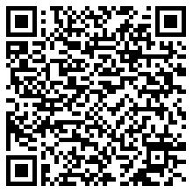
统一社会信用代码：91500115574816797G
有效期限：自2023年05月24日至2028年05月23日止
发证机关： | （盖章）重庆市长寿区生态环境局
发证日期： | 2023年05月24日
中华人民共和国生态环境部监制 重庆市长寿区生态环境局印制

